Людмила Мельникова, директор Федерального Аккредитационного Центра
высшего медицинского образования, высшего и среднего фармацевтического образования, а также иного высшего образования, д. м. н.
Предлагаем алгоритм от ФАЦ, как подать документы на аккредитацию с марта 2022г. Отправить документы по электронной почте больше нельзя, теперь их загружают через ФРМР. Читайте, как заполнять каждый раздел личного кабинета, чтобы без проблем подать документы и получить допуск к работе.

Шаг 1. Зайдите в личный кабинет в ФРМР
Зайдите в личный кабинет в Федеральном реестре медработников (ФРМР) по ссылке lkmr.egisz.rosminzdrav.ru. Используйте Яндекс. Браузер, другие могут работать с перебоями.
Используйте Яндекс. Браузер, чтобы открыть личный кабинет в ФРМР и подать заявление на аккредитацию. Через другие браузеры ресурс может не работать
На стартовой странице нажмите кнопку «Войти» (рисунок 1). Увидите форму авторизации (рисунок 2). Она привязана к порталу «Госуслуги». В верхнем поле введите свой номер телефона, адрес электронной почты или номер СНИЛС. В нижнем — пароль от портала «Госуслуги».
Рисунок 1. Стартовая страница личного кабинета медработника
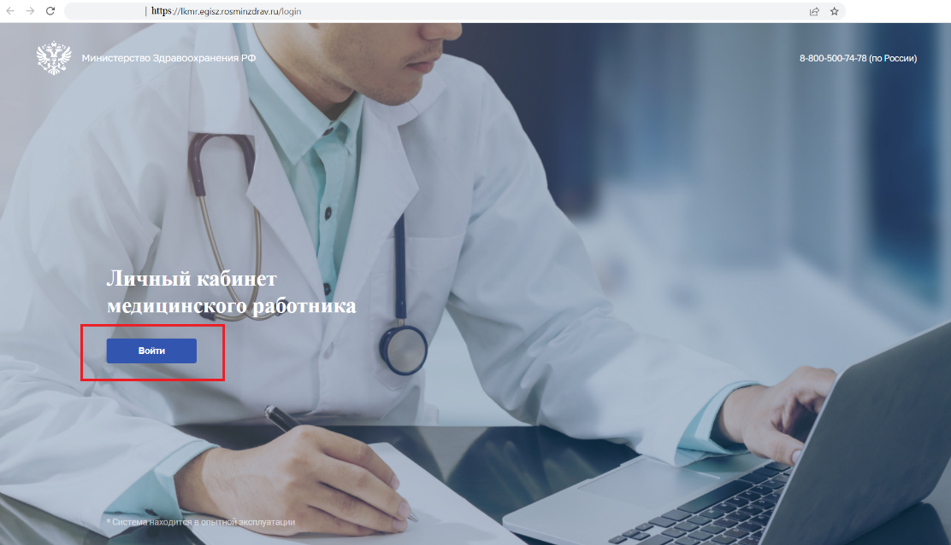

Рисунок 2. Форма авторизации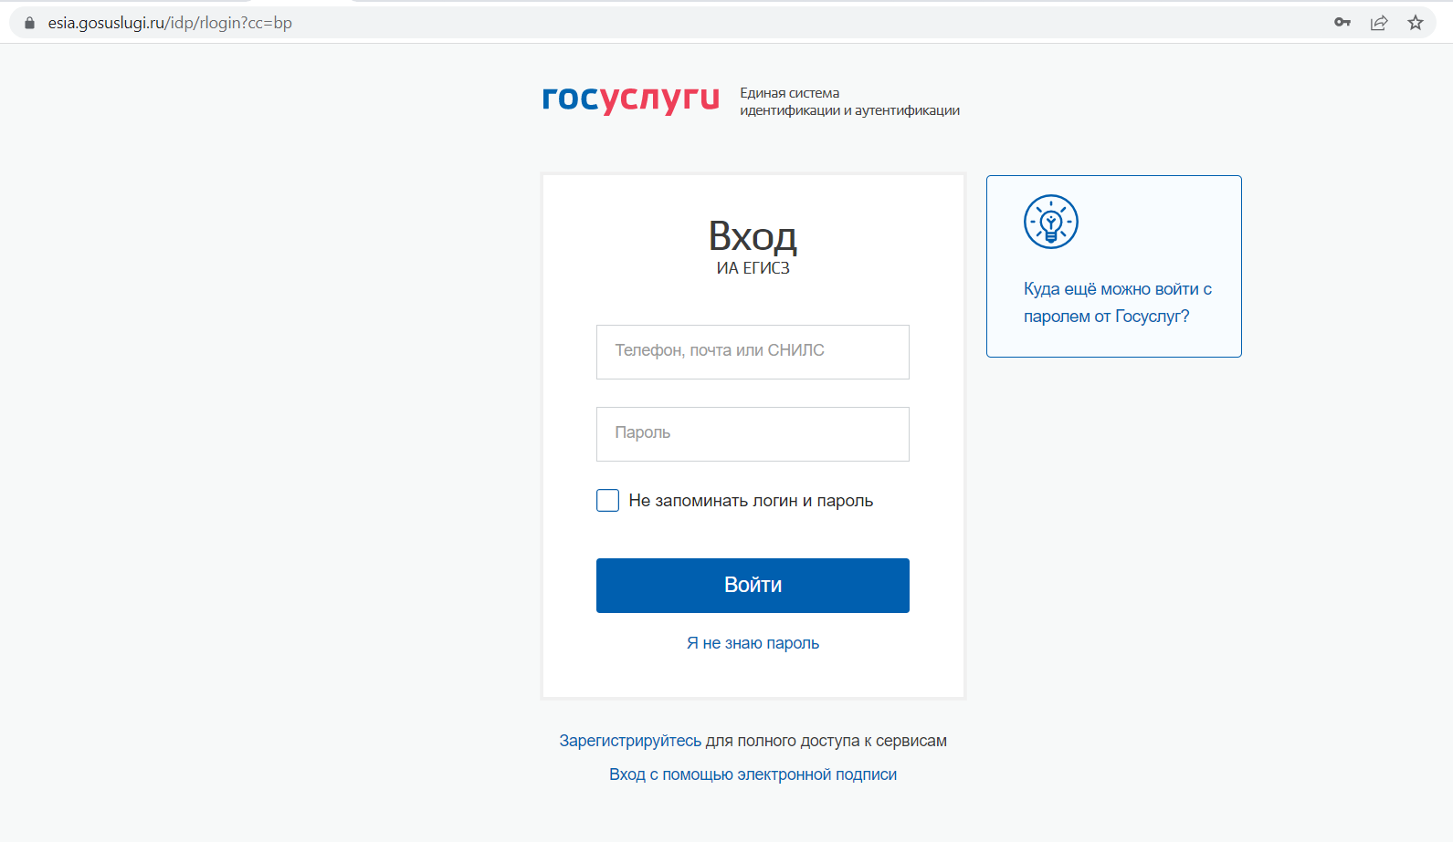

Шаг 2. Проверьте личные данные
Наверху страницы личного кабинета найдите поле «Персональные данные» (рисунок 3). Проверьте, что верно указаны номер паспорта и СНИЛС, дата рождения. Данные подтягиваются автоматически из вашего личного кабинета на портале «Госуслуги».
Рисунок 3. Поле «Персональные данные»
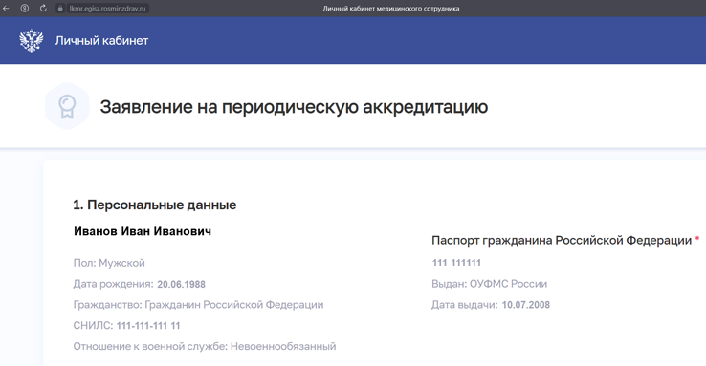
В поле «Контактные данные» укажите актуальный номер телефона и электронную почту (рисунок 4). Они нужны для обратной связи. ФАЦ уведомит вас, когда примет документы и направит в аккредитационную комиссию. Если с данными что-то не так, вам сообщат, что в приеме документов отказали. На телефон и почту придет уведомление.
Рисунок 4. Поле «Контактные данные»

Шаг 3. Укажите специальность, по которой хотите получить аккредитацию
В разделе «Специальность» два поля. В первом укажите ваш уровень образования, выбрав подходящее в выпадающем меню (рисунок 5).
Рисунок 5. Поле «Уровень образования»
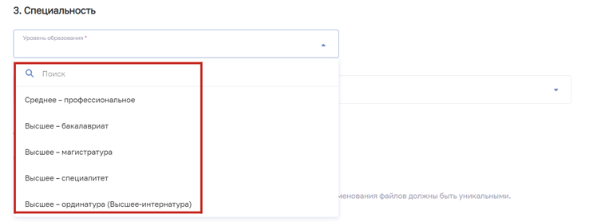
Если вы проходили интернатуру, ординатуру или профессиональную переподготовку, в первом поле раздела выбирайте «Высшее — ординатура». Если нет, выберите «Высшее — специалитет». Медсестры и средний медперсонал указывают среднее профессиональное образование.
Когда укажете уровень образования, в поле ниже появится список специальностей (рисунок 6). Выбирайте ту специальность, по которой хотите получить аккредитацию. Не указывайте специальность по документам об образовании.
Рисунок 6. Поле «Специальность»
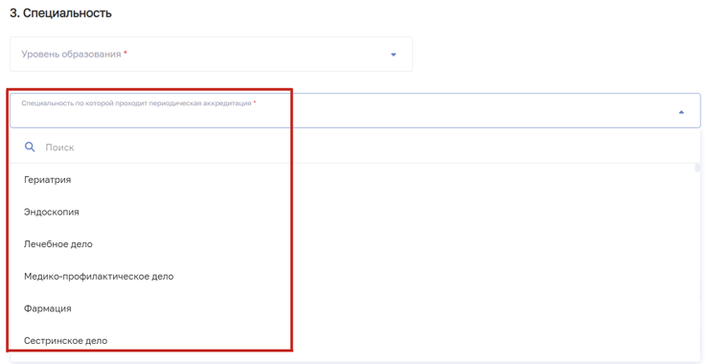

Шаг 4. Загрузите документы для аккредитации
Не закрывайте страницу, когда загружаете документы в ФРМР. Система их не сохранит, и придется загружать заново
Для аккредитации через ФРМР вам понадобится меньше документов, чем при подаче офлайн. Так, не нужно заполнять заявление о допуске к процедуре, без которого не обойтись, когда привозите документы лично или отправляете по почте.
Перед тем как загружать документы для аккредитации, отметьте, есть ли у вас согласованный отчет о профдеятельности (рисунок 7). Если нажмете «нет», то в следующем разделе «Дополнительные документы» появится графа, чтобы загрузить мотивированный отказ.
Рисунок 7. Поле «Согласование отчета о профдеятельности»
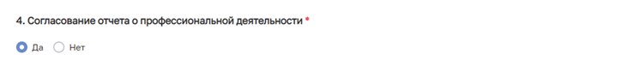
Документы для аккредитации загрузите в раздел «Дополнительные документы» (рисунок 8). Каждый прикрепите под соответствующей кнопкой отдельным файлом в формате PDF. Общий размер всех файлов — не более 25 мегабайт. Чтобы вам было проще заранее собрать и загрузить на портал документы, воспользуйтесь памяткой.

► Какие документы для аккредитации загрузить в ФРМР.
- Рисунок 8. Поле для загрузки документов
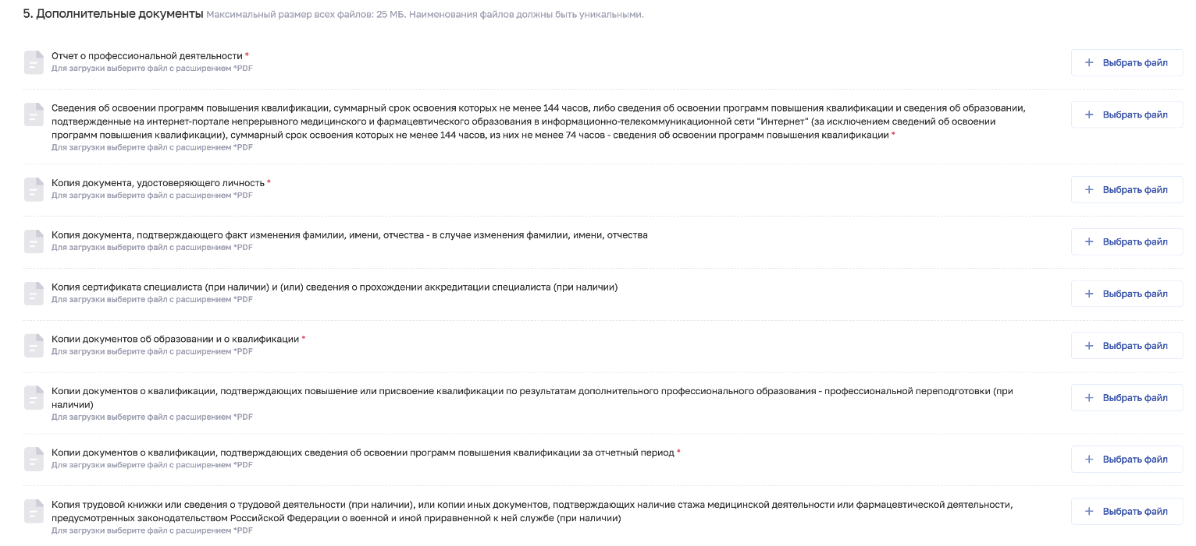
- Отчет о профдеятельности. В это поле загрузите отчет о профдеятельности за последние 5 лет. Шаблон для заполнения есть на сайте ФАЦ по ссылке https://clck.ru/avqGJ
- Сведения об освоении программ повышения квалификации <…>. Прикрепите в этот раздел портфолио. В документе указывают программы ПК и образовательные активности на портале НМО за последние 5 лет.
- Копия документа, удостоверяющего личность. Загрузите только копию или скан первой страницы паспорта. Копии всего паспорта прикреплять не нужно.
- Копия документа, подтверждающего факт изменения Ф.И.О. Если меняли фамилию, имя и отчество, загрузите в этот раздел подтверждающий документ. Это может быть свидетельство о смене имени или свидетельство о браке.
- Копия сертификата специалиста или сведения о прохождении аккредитации. Прикрепите последний сертификат или свидетельство, который вы получали.
- Копии документов об образовании и о квалификации. Загрузите диплом о высшем или среднем образовании. Сюда же можно прикрепить документы об окончании ординатуры и интернатуры.
- Копии документов о профпереподготовке. Если вы проходили профпереподготовку, загрузите подтверждающие документы в этот раздел. ФАЦ отмечает, что их можно загрузить и вместе с документами об образовании в предыдущем разделе. Это не принципиально.
- Копии документов, подтверждающих сведения об освоении программ повышении квалификации за отчетный период. Прикрепите сканы или копии удостоверения о повышении квалификации, которые вы получили за последние 5 лет. Сертификаты с портала НМО добавлять не нужно, достаточно данных из портфолио.
- Копия трудовой книжки и сведения о трудовой деятельности. Загрузите документ, которые подтверждает стаж по аккредитуемой специальности. Например, копии трудовой книжки и справки о совместительстве.
- Копия СНИЛС. Загрузите копию СНИЛС.

Шаг 5. Отправьте документы в ФАЦ
Поставьте галочку в разделе «Согласие на обработку персональных данных». Чтобы отправить документы в ФАЦ, нажмите кнопку «Отправить» вверху страницы (рисунок 9). Перед тем как это сделать, лучше удостовериться, что загрузили все файлы. Если вы нажмете кнопку «Отправить», но не прикрепите что-то, придется заново заполнять все разделы.
Рисунок 9. Кнопка «Отправить»

